**SESIÓN 3: Espectros y señales a través de sistemas lineales estacionarios**

**Ejercicio1:**

Se considera una señal temporal compuesta por un tren de pulsos rectangulares con periodo T=0.4, amplitud de los pulsos V=5, ancho de pulsos τ=0.02 y centrada en t=0.

B) Calcular los valores de los coeficientes de la serie de Fourier utilizando la función espectro proporcionada en esta práctica y comprobar que son aproximadamente los mismos que se obtienen en el vector coef que proporciona rectangular_c.m (ver práctica anterior) Para ello representar gráficamente los espectros mediante plot(w,F1) y stem(w,coef) y comprobarlo superponiéndolos. ¿Se observan algunas diferencias? ¿cuáles? Calcular los valores de los coeficientes de la serie de Fourier utilizando la función espectro proporcionada en esta práctica y comprobar que son aproximadamente los mismos que se obtienen en el vector coef que proporciona rectangular_c.m (ver práctica anterior) Para ello representar gráficamente los espectros mediante plot(w,F1) y stem(w,coef) y comprobarlo superponiéndolos. ¿Se observan algunas diferencias? ¿cuáles?

La función espectro es de uso general, sirve para calcular los coeficientes de la serie de Fourier si la señal y que se le suministra es periódica, o los valores de la Integral de Fourier si se le suministra una señal y no periódica. Tiene la siguiente sintaxis, donde t es el vector de tiempos, y es un vector con los valores de la señal temporal de la que quiero calcular los coeficientes (o la integral de Fourier) y T es el periodo de la señal (si la señal es no periódica será la duración de tiempo en la que está definida la señal). La función devuelve un vector de frecuencias w y los correspondientes valores de los coeficientes o de la integral de Fourier F.

[w, F1]=espectro(t , y, T)

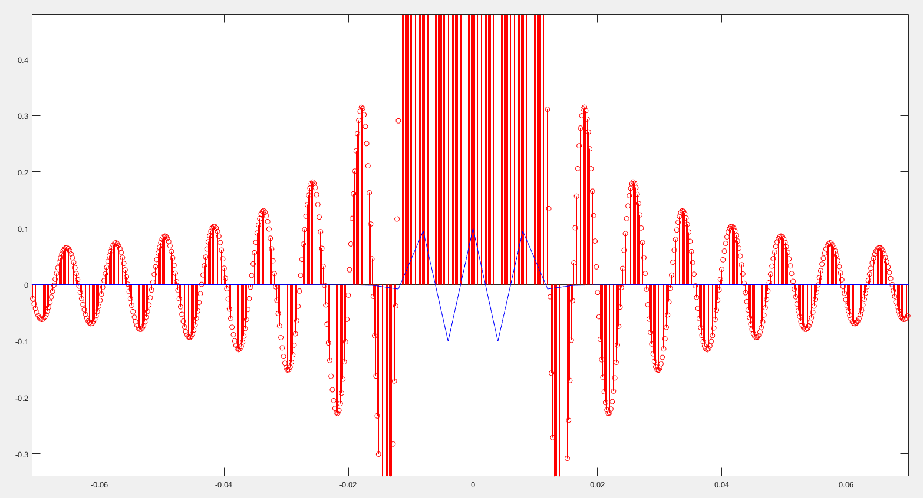

C) Superponer a los espectros del apartado anterior la representación gráfica de la siguiente función, que es la integral de Fourier de un único pulso rectangular (no periódico). Utilizar como vector de frecuencias el proporcionado por la función espectro en el apartado anterior.

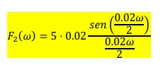

¿Por qué este último espectro es continuo y los del apartado anterior son discretos? ¿Por qué se corresponde con la envolvente de los otros espectros? Razonarlo con las señales temporales de las que proceden. ¿Cuál es el ancho de banda de la señal del tren de pulsos rectangulares y del pulso rectangular único (no periódico)? Obtener su valor directamente de los espectros. ¿Cuál es la componente de continua (valor del coeficiente c0) de cada una de las señales?

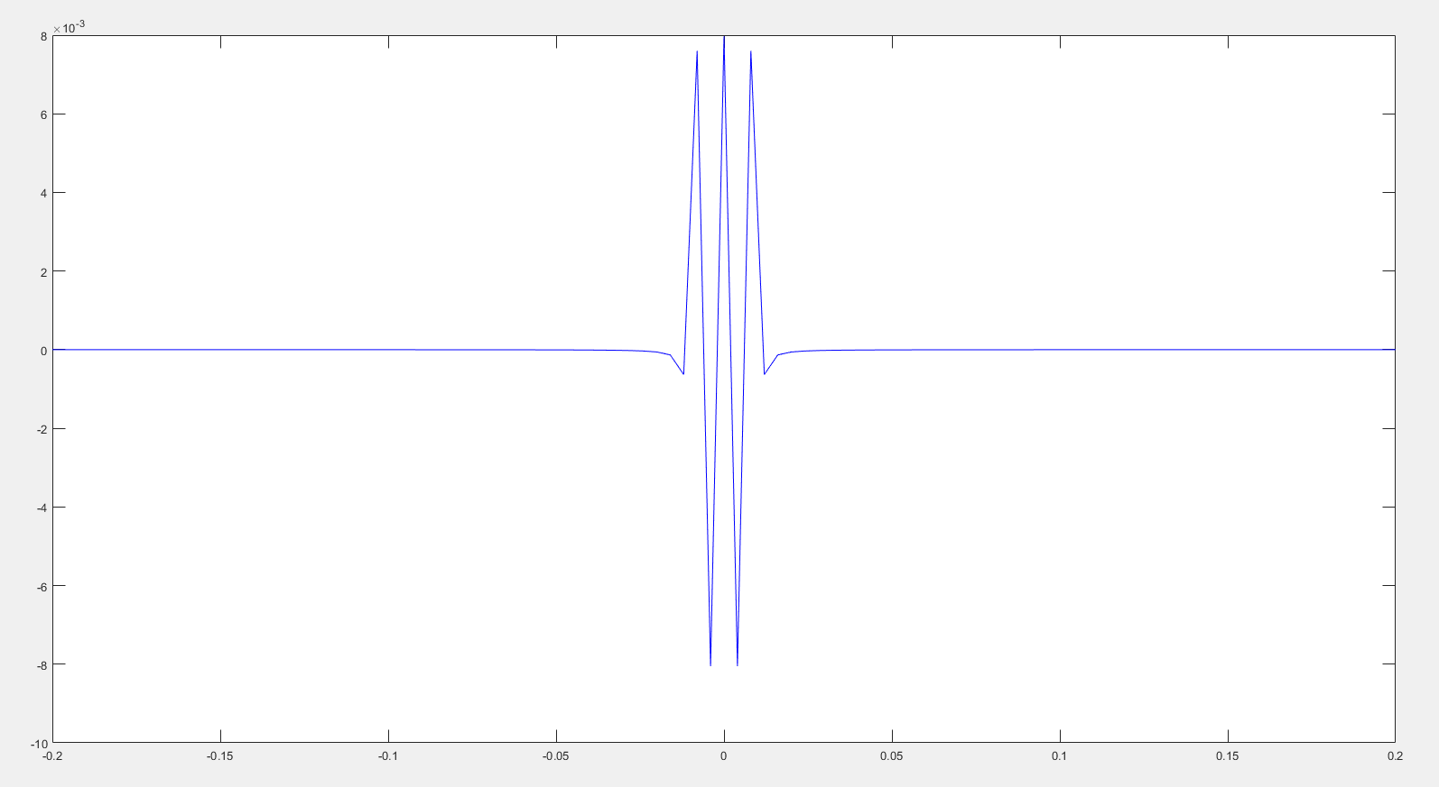

Se trata de un espectro continuo debido a que tenemos una señal NO periódica, se corresponde con los otros espectros debido a que utilizamos la misma ω para representar esta F2.